МИНИСТЕРСТВО ОБРАЗОВАНИЯ И НАУКИ УКРАИНЫ

Одесский национальный политехнический университет

Институт компьютерных систем

Кафедра компьютерных интеллектуальных систем и сетей

Лабораторная работа №2

По предмету: “Алгоритмы и методы их вычислений”

На тему: “Овладение навыками разработки алгоритмов с линейной структурой”

Сделал

Студент Веденьев А..

Группы АМ-181

Вариант №6

Проверили:

Шендрик Е.В.

Головачова О.В.

Одесса 2018

**Задание:** Разработатьалгоритм с линейной структурой в среде Microsoft Visio. Вычисление сопротивления электрической цепи, состоящего из двух параллельно соединённых резисторов R1 и R2.

1/R=1/R1+1/R2

**Алгоритм:**

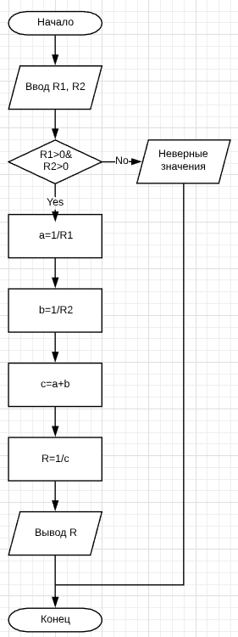

**Выводы:** Я овладел навыками разработки алгоритмов с линейной структурой. Был разработан алгоритм нахождения сопротивления электрической цепи, состоящего из двух параллельно соединённых резисторов R1 и R2.